• Título:  ( ) Com foto ( x ) Sem foto  • Menção: ( x ) Direta ( ) Indireta |  | • Publicação:  • Data e Hora: 11/07/2021 - 23h25  • Clipagem: 12/07/2021
• Veículo: Portal do Holanda  • Editoria:  • Autoria:  • Página:  • Link: https://www.portaldoholanda.com.br/concursos/ufam-nomeia-mais-16-aprovados-em-concurso-publico-confira |  | • Alcance do Veículo:  • Local de Publicação:  • Públicos Afetados:
• Natureza  ( ) Provocada  ( ) Espontânea | • Enfoque  ( x ) Positivo  ( ) Negativo  ( ) Neutro |  | • Gêneros Textuais  ( ) Notícia  ( ) Reportagem  ( ) Artigo  ( ) Nota  ( ) Edital  ( ) Outros
• Ferramentas Multimídias  ( ) Imagens  ( ) Som  ( ) Vídeo  ( ) Animação  ( ) Hipertexto | • Campus  ( ) Manaus  ( ) Parintins  ( ) Coari  ( ) Itacoatiara  ( ) Humaitá  ( ) Benjamim Constant |  | • Modalidade  ( ) Ensino  ( ) Pesquisa  ( ) Extensão  ( ) Inovação  ( ) Internacionalização  ( ) Administração Superior  ( ) Evento
• Texto completo:

Ufam nomeia mais 16 aprovados em concurso público; confira

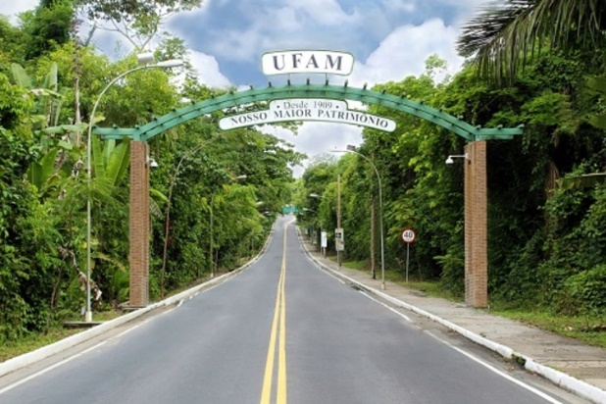
Foto: Divulgação/Ufam
Manaus/AM - Mais 16 aprovados em concurso público da Universidade Federal do Amazonas (Ufam) foram nomeados, nesta sexta-feira (09), para os cargos de Técnico-Administrativos em Educação (TAE). A lista com os nomeados pode ser consultada no Diário Oficial da União (DOU).
Os aprovados tem o prazo de 30 dias para tomar posse.
De acordo com a Ufam, o recebimento dos documentos dos novos servidores e a cerimônia de posse será feita de forma remota, respeitando as regras de trabalho remoto vigentes na Ufam durante a pandemia da Covid-19.

Comentários: ( ) Positivos ( ) Negativos ( ) Neutros
• Análise do Conteúdo:

• Título:  ( ) Com foto ( ) Sem foto  • Menção: ( ) Direta ( ) Indireta |  | • Publicação:  • Data e Hora: 10/07/2021 08h34  • Clipagem: 12/07/2021
• Veículo: Portal do Holanda  • Editoria:  • Autoria:  • Página:  • Link: https://www.portaldoholanda.com.br/agenda-cultural/gabi-farias-apresenta-enchente-live-show-neste-sabado |  | • Alcance do Veículo:  • Local de Publicação:  • Públicos Afetados:
• Natureza  ( ) Provocada  ( ) Espontânea | • Enfoque  ( ) Positivo  ( ) Negativo  ( ) Neutro |  | • Gêneros Textuais  ( ) Notícia  ( ) Reportagem  ( ) Artigo  ( ) Nota  ( ) Edital  ( ) Outros
• Ferramentas Multimídias  ( ) Imagens  ( ) Som  ( ) Vídeo  ( ) Animação  ( ) Hipertexto | • Campus  ( ) Manaus  ( ) Parintins  ( ) Coari  ( ) Itacoatiara  ( ) Humaitá  ( ) Benjamim Constant |  | • Modalidade  ( ) Ensino  ( ) Pesquisa  ( ) Extensão  ( ) Inovação  ( ) Internacionalização  ( ) Administração Superior  ( ) Evento
• Texto completo:

Gabi Farias apresenta 'Enchente Live Show' neste sábado

Foto: Demi Brasil
Manaus/AM - Para celebrar e compartilhar o processo de produção de seu disco de estreia, a artista Gabi Farias apresenta a ‘Enchente Live Show’, neste sábado, 10, a partir das 18h30, com transmissão no YouTube e Instagram.
Em formato intimista, Gabi Farias se apresenta na companhia do músico João Felipe Ferreira e traz canções do EP ‘Vazante’ e algumas faixas inéditas do disco ‘Enchente’, em fase de produção, com lançamento previsto para o final deste ano.
Para realizar a produção do disco, a artista lançou uma campanha de financiamento coletivo com diversas recompensas aos apoiadores. O prazo para colaborar encerra na próxima sexta-feira, 17.
“Vaquinha virtual”, como pode ser chamada a campanha, é uma forma independente de arrecadar financiamento para projetos de variados segmentos.
Todas as informações para contribuir podem ser acessadas nas redes sociais da cantora.
Álbum de estreia
Com processo de produção já iniciado, ‘Enchente’ terá dez músicas. Além da produção assinada por Viktor Judah, responsável pelo EP “Vazante”, algumas faixas serão produzidas por Guilherme Bonates e André Ethos, produtores de Manaus, em colaboração inédita. A própria cantora assume a co-produção de todas as faixas.
“Pra mim, ser independente musicalmente sempre foi uma forma de fazer com que outras mulheres se inspirassem e quisessem entender mais sobre processos de produção musical, agora eu estou tendo oportunidade de fazer isso com meu próprio trabalho. Ao mesmo tempo que é assustador, também é muito libertador”, explica Gabi.
O álbum promete dar continuidade à proposta apresentada em ‘Vazante’, explorando ainda mais a versatilidade de sonoridades, do experimental e, principalmente, dos vocais da cantora.
As recompensas da campanha variam de acordo com o valor de contribuição. Conforme os valores vão aumentando, mais presentes é possível adquirir.
Adesivos, ecobags, bordados, aulas de canto, shows virtuais, camisetas são algumas das diversas opções.
A lista completa está disponível no site da campanha: www.catarse.me/enchentefinanciamentocoletivo.
Carreira
Cantora, compositora, instrumentista e professora de música, Gabi Farias, estudou Música na Universidade Federal do Amazonas (UFAM). Começou a carreira em 2017, como integrante da Orquestra Puxirum, com a qual ganhou o festival de música universitário Manifesta, em 2018.
Em 2019, em carreira solo, lançou seu EP ‘Vazante’, com quatro faixas. Em 2020 iniciou um trabalho inteiramente virtual para ligar o trabalho de mulheres artistas do cenário musical amazonense com conversas ao vivo em redes sociais.
“Mesmo com todas as dificuldades que a pandemia trouxe, conseguimos criar uma espécie de ponte, uma ligação maior com outros artistas da cena, e com o público que cada dia mais tem valorizado a arte local” afirma a cantora.
Gabi Farias é nome requisitado em diversos projetos musicais como o show Recortes, produzido por Bel Martine e Aldi Arruda, coletânea Flor da Selva, produzido por Patrícia Borges (Kariwa Bacana Produções) e Banzeiro Novo, produção de Beatriz Procópio e Matheus Santaella.

Comentários: ( ) Positivos ( ) Negativos ( ) Neutros
• Análise do Conteúdo:

• Título:  ( ) Com foto ( ) Sem foto  • Menção: ( ) Direta ( ) Indireta |  | • Publicação:  • Data e Hora: 10/07/2021 08h34  • Clipagem: 12/07/2021
• Veículo: D24 Am  • Editoria:  • Autoria:  • Página:  • Link: https://d24am.com/claro-escuro/lira-defende-independencia-entre-os-tres-poderes/ |  | • Alcance do Veículo:  • Local de Publicação:  • Públicos Afetados:
• Natureza  ( ) Provocada  ( ) Espontânea | • Enfoque  ( ) Positivo  ( ) Negativo  ( ) Neutro |  | • Gêneros Textuais  ( ) Notícia  ( ) Reportagem  ( ) Artigo  ( ) Nota  ( ) Edital  ( ) Outros
• Ferramentas Multimídias  ( ) Imagens  ( ) Som  ( ) Vídeo  ( ) Animação  ( ) Hipertexto | • Campus  ( ) Manaus  ( ) Parintins  ( ) Coari  ( ) Itacoatiara  ( ) Humaitá  ( ) Benjamim Constant |  | • Modalidade  ( ) Ensino  ( ) Pesquisa  ( ) Extensão  ( ) Inovação  ( ) Internacionalização  ( ) Administração Superior  ( ) Evento
• Texto completo:

Lira defende independência entre os três Poderes

O presidente do Senado, Rodrigo Pacheco, afirmou que o Congresso “não admitirá qualquer atentado a essa independência”

Brasília – O presidente do Senado, Rodrigo Pacheco, fez um pronunciamento em defesa da independência dos Poderes e, sobretudo, do direito de os parlamentares emitirem suas opiniões. Pacheco afirmou que o Congresso “não admitirá qualquer atentado a essa independência”. “Quero afirmar a independência do Parlamento brasileiro, do Congresso Nacional, que não admitirá qualquer atentado a essa sua independência e, sobretudo, às prerrogativas dos parlamentares, (prerrogativas) de palavras, opiniões e votos que, naturalmente, devem ser resguardados numa democracia.” As declarações do presidente do Senado foram feitas após episódio que gerou atrito entre Executivo e Legislativo nesta semana. Durante sessão da Comissão Parlamentar de Inquérito (CPI) da Pandemia, o presidente do colegiado, senador Omar Aziz (PSD-AM), fez críticas ao suposto envolvimento de militares em suspeitas de fraude na compra de vacinas pelo Ministério da Saúde.
Aditivo

A Secretaria de Estado de Segurança Pública (SSP) publicou quarto termo aditivo pelo valor global de R$ 1,2 milhão para contratar a empresa Couto Serviços de Transporte e Locação de Veículos Ltda. O aditivo terá vigência de nove meses.
Telefonia

A precariedade dos serviços de telefonia e internet no Amazonas voltou a ser discutida durante sessão híbrida da Assembleia Legislativa do Estado (ALE).
Cobrança

A Comissão de Defesa do Consumidor (CDC) irá encaminhará a situação ao Tribunal de Contas da União (TCU) para que seja cobrada das operadoras a expansão dos serviços para o interior do Estado.
Conciliação

O Tribunal Regional do Trabalho da 11ª Região – Amazonas e Roraima (TRT-11) já iniciou os preparativos para a realização do Dia Regional da Conciliação, marcado para acontecer dia 6 de agosto de 2021.

Comentários: ( ) Positivos ( ) Negativos ( ) Neutros
• Análise do Conteúdo:

• Título:  ( ) Com foto ( ) Sem foto  • Menção: ( ) Direta ( ) Indireta |  | • Publicação:  • Data e Hora: 09/07/2021 21h15  • Clipagem: 12/07/2021
• Veículo: Pelo Mundo DF  • Editoria:  • Autoria:  • Página:  • Link: https://www.pelomundodf.com.br/noticia/56048/secretaria-de-cultura-e-economia-criativa-faz-homenagem-ao-maestro-nivaldo-santiago |  | • Alcance do Veículo:  • Local de Publicação:  • Públicos Afetados:
• Natureza  ( ) Provocada  ( ) Espontânea | • Enfoque  ( ) Positivo  ( ) Negativo  ( ) Neutro |  | • Gêneros Textuais  ( ) Notícia  ( ) Reportagem  ( ) Artigo  ( ) Nota  ( ) Edital  ( ) Outros
• Ferramentas Multimídias  ( ) Imagens  ( ) Som  ( ) Vídeo  ( ) Animação  ( ) Hipertexto | • Campus  ( ) Manaus  ( ) Parintins  ( ) Coari  ( ) Itacoatiara  ( ) Humaitá  ( ) Benjamim Constant |  | • Modalidade  ( ) Ensino  ( ) Pesquisa  ( ) Extensão  ( ) Inovação  ( ) Internacionalização  ( ) Administração Superior  ( ) Evento
• Texto completo:

Secretaria de Cultura e Economia Criativa faz homenagem ao maestro Nivaldo Santiago
O documentário “Nivaldo Santiago - O Regente de Manaus” foi gravado em julho de 2012, uma das últimas visitas do maestro a Manaus
Foto: Reprodução/Secom Amazonas
Um documentário sobre a trajetória de Nivaldo Santiago, que faleceu em abril deste ano, e um concerto, realizado pela Orquestra de Câmara do Amazonas (OCA), serão exibidos em homenagem ao maestro amazonense, na terça-feira (14/07), a partir das 19h20, nas redes sociais da Secretaria de Estado de Cultura e Economia Criativa (@culturadoam).
O documentário “Nivaldo Santiago – O Regente de Manaus” foi gravado em julho de 2012, uma das últimas visitas do maestro a Manaus, por ocasião da celebração dos 65 anos do Coral João Gomes Júnior. No filme, Nivaldo conta de forma resumida aspectos fundamentais de sua vida, desde Boca do Acre, onde nasceu, aos locais onde formou-se músico, compositor e arranjador emérito, em Santa Catarina e São Paulo, e também no exterior, no Canadá e Itália. O maestro também fala sobre o movimento musical amazonense nos anos de 1940, 1950 e 1960.
O filme tem direção e roteiro do artista plástico Sérgio Cardoso, com edição de Márcio Nascimento. “Este filme, precisamente, significa o registro da memória de Nivaldo Santiago. Inestimável artista amazonense, compositor, arranjador, músico e maestro”, declara Cardoso.
Concerto
Às 20h, em uma live transmitida do palco do Teatro Amazonas, a Orquestra de Câmara do Amazonas (OCA) realizará um concerto em homenagem a Nivaldo Santiago. Com regência do maestro Marcelo de Jesus e participação do solista Raimundo Nilton, ao violino, a apresentação vai contar com músicas de autoria de Nivaldo e também de Raimundo.
“O dia 14 é simbólico, pois é a data de aniversário do maestro Nivaldo Santiago. Por conta do período em que estávamos vivendo no momento de sua morte, não conseguimos realizar esta homenagem antes. Ele foi um grande agitador cultural, tendo formado vários grupos importantes, como o Coral João Gomes Júnior, entre outros. Uma personalidade atuante no mundo da música”, afirmou Marcelo de Jesus.
Nivaldo Santiago
Nivaldo Santiago nasceu no Amazonas, em 14 de julho de 1929 e graduou-se em piano pela Faculdade de Música “Carlos Gomes”, em São Paulo. Em Manaus, o maestro participou da criação do Coral João Gomes Júnior, em 1956, sendo um dos grupos mais antigos do Brasil.
Foi o responsável pela transformação do Conservatório de Música Joaquim Franco em unidade acadêmica da então Universidade do Amazonas (UA), em 1968. Criou, também, o Coral Universitário do Amazonas, na década de 1970; além de orquestras e coros em São Paulo e no Pará.
No início dos anos 2000, fez, junto com o maestro Luiz Fernando Malheiro, a revisão da ópera “Alma”, de Claudio Santoro. No dia 3 de novembro de 2014, em uma cerimônia realizada no Teatro Amazonas, Nivaldo recebeu o título de Professor emérito da Universidade Federal do Amazonas (Ufam) por sua trajetória na música regional.
Em novembro de 2019, Nivaldo participou da estreia mundial da cantata cênica “Romance das Icamiabas”, também no Teatro Amazonas. Um poema de João de Jesus Paes Loureiro, com música de Nivaldo.
Nivaldo Santiago morreu no dia 4 de abril de 2021, aos 91 anos, em Bom Despacho, Minas Gerais, cidade onde morava.

Comentários: ( ) Positivos ( ) Negativos ( ) Neutros
• Análise do Conteúdo:

• Título:  ( ) Com foto ( ) Sem foto  • Menção: ( ) Direta ( ) Indireta |  | • Publicação:  • Data e Hora: 10/07/2021 19h17  • Clipagem: 12/07/2021
• Veículo: A Crítica  • Editoria:  • Autoria:  • Página:  • Link: https://www.acritica.com/channels/esportes/news/amazonas-assina-acordo-para-implantar-centro-de-referencia-paralimpico |  | • Alcance do Veículo:  • Local de Publicação:  • Públicos Afetados:
• Natureza  ( ) Provocada  ( ) Espontânea | • Enfoque  ( ) Positivo  ( ) Negativo  ( ) Neutro |  | • Gêneros Textuais  ( ) Notícia  ( ) Reportagem  ( ) Artigo  ( ) Nota  ( ) Edital  ( ) Outros
• Ferramentas Multimídias  ( ) Imagens  ( ) Som  ( ) Vídeo  ( ) Animação  ( ) Hipertexto | • Campus  ( ) Manaus  ( ) Parintins  ( ) Coari  ( ) Itacoatiara  ( ) Humaitá  ( ) Benjamim Constant |  | • Modalidade  ( ) Ensino  ( ) Pesquisa  ( ) Extensão  ( ) Inovação  ( ) Internacionalização  ( ) Administração Superior  ( ) Evento
• Texto completo:

Comentários: ( ) Positivos ( ) Negativos ( ) Neutros
• Análise do Conteúdo:

• Título:  ( ) Com foto ( ) Sem foto  • Menção: ( ) Direta ( ) Indireta |  | • Publicação:  • Data e Hora: 11/07/2021  • Clipagem: 12/07/2021
• Veículo: Cine Set  • Editoria:  • Autoria:  • Página:  • Link: https://www.cineset.com.br/camila-henriques-e-pamela-euridice-sao-as-duas-novas-representantes-do-amazonas-na-abraccine/ |  | • Alcance do Veículo:  • Local de Publicação:  • Públicos Afetados:
• Natureza  ( ) Provocada  ( ) Espontânea | • Enfoque  ( ) Positivo  ( ) Negativo  ( ) Neutro |  | • Gêneros Textuais  ( ) Notícia  ( ) Reportagem  ( ) Artigo  ( ) Nota  ( ) Edital  ( ) Outros
• Ferramentas Multimídias  ( ) Imagens  ( ) Som  ( ) Vídeo  ( ) Animação  ( ) Hipertexto | • Campus  ( ) Manaus  ( ) Parintins  ( ) Coari  ( ) Itacoatiara  ( ) Humaitá  ( ) Benjamim Constant |  | • Modalidade  ( ) Ensino  ( ) Pesquisa  ( ) Extensão  ( ) Inovação  ( ) Internacionalização  ( ) Administração Superior  ( ) Evento
• Texto completo:

Camila Henriques e Pâmela Eurídice são as duas novas representantes do Amazonas na Abraccine
O Amazonas ganhou mais dois novos nomes na Abraccine – Associação Brasileira de Críticos de Cinema: Camila Henriques e Pâmela Eurídice estão entre as novas integrantes da entidade existente desde 2011. A dupla se junta a Susy Freitas, primeira amazonense selecionada em março de 2017.
Formada em Jornalismo, Camila Henriques integra o coletivo Elviras – Coletivo de Mulheres Críticas de Cinema e foi uma das criadoras do podcast Biscoiteiras ao lado de Carissa Vieira e Larissa Padron com uma temporada dedicada à corrida rumo ao Oscar. Também escreveu para o site The Film Experience e participa do Cine Set desde 2015.
“É uma honra e uma baita responsabilidade estar junto a colegas que tanto admiro, e representar, junto com a Pâmela e a Susy, não apenas o Cine Set, mas a crítica do Amazonas. Isso só me incentiva a querer crescer mais e aprender mais”, disse Camila.
Pâmela Eurídice também traz o jornalismo como formação profissional e participa do Elviras. Integra a equipe do Cine Set desde 2016, onde realizou neste ano o podcast Visões Femininas em que conversa com sete importantes profissionais mulheres do audiovisual do Amazonas. Atualmente, prepara o livro “Olhar Feminino: O Norte na Direção”, vencedor do Concurso-Prêmio Manaus de Conexões Culturais 2019.
“Entrar na Abraccine é a concretização de um sonho de infância e o reconhecimento emblemático da minha curta caminhada na crítica cinematográfica. Vem em um período em que tenho buscado aprofundar meus estudos sobre cinema na Amazônia e a produção feminina, o que funciona, ainda, como incentivo para a busca de formação e contribuições mais robustas e significativas. Não posso negar o quanto isso me deixa feliz e aponta a consistência do que temos produzido no Cine Set e no Amazonas”, declarou Pâmela.
A Abraccine atua com ênfase na elevação da crítica cinematográfica no país, promovendo as diversas formas de pensamento crítico, reflexão e debate sobre cinema. A entidade ainda organiza um prêmio anual, júris em diversos festivais de cinema, publica livros especializados, promove cursos e seminários, e trabalha pela inserção da crítica nos mecanismos de discussão das políticas pelo cinema brasileiro. A entidade conta com nomes como Amir Labaki, Arthur Tuoto, Barbara Demerov, Carlos Heli de Almeida, Celso Sabadin, Chico Fireman, Francisco Carbone, Jean Claude-Bernardet, Neusa Barbosa, Pablo Villaça, Simone Zuccolotto, Susy Freitas e, agora, Camila Henriques e Pâmela Eurídice.

Comentários: ( ) Positivos ( ) Negativos ( ) Neutros
• Análise do Conteúdo:

• Título:  ( ) Com foto ( ) Sem foto  • Menção: ( ) Direta ( ) Indireta |  | • Publicação:  • Data e Hora: 11/07/2021  • Clipagem: 12/07/2021
• Veículo: Amazônia Real  • Editoria:  • Autoria:  • Página:  • Link: https://amazoniareal.com.br/deputados-do-amazonas-liberam-o-passar-a-boiada-com-pl-que-flexibiliza-licenciamento-ambiental/ |  | • Alcance do Veículo:  • Local de Publicação:  • Públicos Afetados:
• Natureza  ( ) Provocada  ( ) Espontânea | • Enfoque  ( ) Positivo  ( ) Negativo  ( ) Neutro |  | • Gêneros Textuais  ( ) Notícia  ( ) Reportagem  ( ) Artigo  ( ) Nota  ( ) Edital  ( ) Outros
• Ferramentas Multimídias  ( ) Imagens  ( ) Som  ( ) Vídeo  ( ) Animação  ( ) Hipertexto | • Campus  ( ) Manaus  ( ) Parintins  ( ) Coari  ( ) Itacoatiara  ( ) Humaitá  ( ) Benjamim Constant |  | • Modalidade  ( ) Ensino  ( ) Pesquisa  ( ) Extensão  ( ) Inovação  ( ) Internacionalização  ( ) Administração Superior  ( ) Evento
• Texto completo:

Deputados do Amazonas liberam o ‘passar a boiada’ com PL que flexibiliza licenciamento ambiental
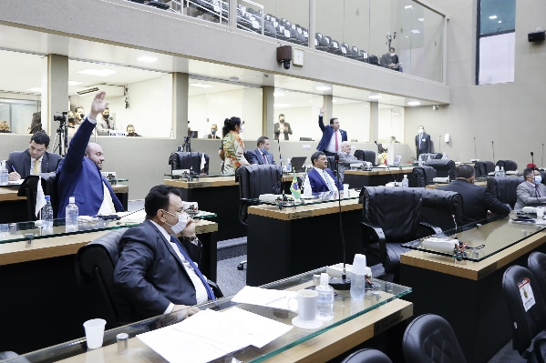
Projeto foi apresentado por Tony Medeiros, deputado estadual que defende floresta em Festival Folclórico de Parintins
Na foto acima, deputados aprovam na plenária a liberação do licenciamento em prazo mais curto (Foto: Alberto César Araújo/ALEAM)
Manaus (AM) – Um novo capítulo do “passar a boiada” de Ricardo Salles, ex-ministro do Meio Ambiente investigado por atuação ilegal em favor de madeireiros, ocorreu na Assembleia Legislativa do Amazonas (Aleam), que aprovou na última quarta-feira (7) a flexibilização dos licenciamentos ambientais no Estado. O Projeto de Lei 207/2021, aprovado por unanimidade, obriga que o Instituto de Proteção Ambiental do Amazonas (Ipaam), órgão de fiscalização do governo estadual, delibere sobre concessões ou renovações de licenciamento ambiental em prazos mais curtos, com análise variando em 30, 60 ou 90 dias. Ao fim desses prazos, caso não haja uma resposta do órgão, “ficam automaticamente aprovados os respectivos pedidos de concessão ou renovação”.
O projeto, de autoria do deputado Tony Medeiros (PSD), tem apenas quatro páginas e seu conteúdo é superficial e genérico. Ele foi aprovado na mesma semana em que o Instituto Nacional de Pesquisas Espaciais (Inpe) divulgou o alerta do desmatamento, no qual o Amazonas está em segundo lugar entre os estados que mais desmataram entre janeiro e junho de 2021 – atrás apenas do Pará. No primeiro semestre de 2021, o Amazonas teve 836 quilômetros de desmate. Em 2020, o Amazonas já figurava entre os principais desmatadores da região Norte. O índice de queimadas bateu recordes históricos, com altas taxas de incêndios florestais em municípios do sul do Estado, como Apuí, Novo Aripuanã e Lábrea.
Tony Medeiros se notabilizou como “Amo do Boi Garantido”, um item do Festival Folclórico de Parintins. Na arena dos bumbás, ele sempre defendeu, como um dos porta-vozes do boi ‘vermelho e branco’, a necessidade de preservação dos rios e florestas. Na Aleam, a sua prática é bem diferente do discurso que ele costuma cantar nas toadas de boi. O PL 207 segue agora para veto ou sanção do governador Wilson Lima (PSC).
“Entendo este processo como uma passagem de boiada no nível estadual. Triste ver representantes públicos defenderem e lutarem por interesses de grupos econômicos específicos e seguir com transformações que podem colocar em risco o patrimônio natural do estado”, critica o geógrafo e ambientalista Carlos Durigan.
O texto aprovado em regime de urgência na Aleam cria três níveis diferentes para a apreciação dos projetos. Pedidos de “baixo impacto” terão de ser analisados em até 30 dias. Os pedidos de “impacto médio” terão 60 dias e aqueles considerados de “alto impacto” terão apenas 90 dias. A contagem do prazo, segundo o novo PL, começa a partir do momento em que os requerentes protocolam a solicitação no órgão de licenciamento ambiental.
No texto do PL, Tony Medeiros diz que, embora o Estado tenha o “dever de proteger o meio ambiente”, não se pode “admitir que a demora na realização de vistorias e estudos de impacto ambiental pelos órgão ambientais em todo País sirva de entrave na implantação de empreendimentos, inclusive afugentando novos investimentos no Brasil”.
Tony Medeiros com o Boi Garantido (Foto: Reprodução Facebook)
O biólogo e pesquisador da Coordenação de Biodiversidade do Instituto Nacional de Pesquisas do Amazonas (Inpa), Jansen Zuanon, questiona a falta de definição dos critérios para que se estabeleça o que é considerado baixo, médio ou alto impacto. “Isso pode ser usado ‘ao gosto do freguês’. Tudo para fazer com que os prazos sejam mais curtos e, com isso, se acelere a tramitação dos processos de licenciamento ambiental, por conta de interesses particulares e, muitas vezes, gananciosos e predadores”, alerta. Jansen Zuanon é um dos principais especialistas do país em ictiofauna, com estudos sobre impactos de barragens de hidrelétricas na bacia amazônica.
A questão de trabalhar com prazos específicos, a partir do momento em que o proponente protocolar um pedido no órgão ambiental, também esbarra, segundo Zuanon, na disponibilidade de técnicos habilitados e na demanda simultânea de processos.
“Este tipo de situação pode fazer com que os processos de licenciamento ambiental sejam forçosamente feitos a toque de caixa, o que é muito ruim, pois pode deixar passar problemas ambientais sérios”, pontua o pesquisador, que diz nunca ter visto nada igual em todo mundo.
Cenário de destruição
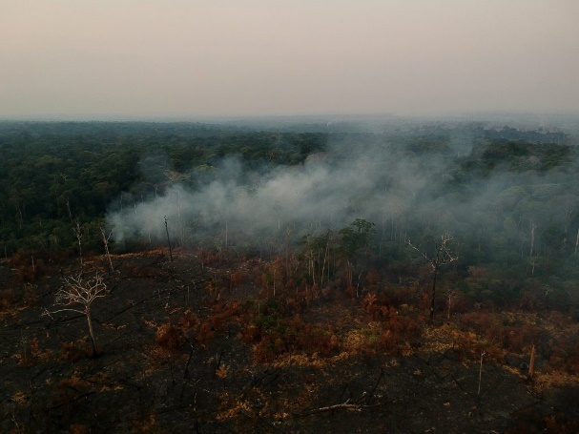Área de desmatamento e queimada às margens da rodovia BR 230 no muniípio de Apuí, Amazonas. Foto: Bruno Kelly/Amazônia Real/agosto de 2020).
O PL 207 foi aprovado na Aleam num momento em que o desmatamento na Amazônia não para de crescer. De acordo com os alertas de desmatamento do sistema Deter, divulgados na última sexta-feira (9) pelo Instituto de Pesquisas Espaciais (Inpe), foi registrado um desmatamento de 1.062 quilômetros quadrados em junho, a maior área para esse mês desde 2016.
Este é o quarto mês consecutivo de alta, apontando um desmatamento anual superior – pela terceira vez – aos 10 mil quilômetros, o que não acontece na Amazônia desde 2008. Na última semana do mês passado, o sistema Deter apontou um desmatamento de 326 quilômetros quadrados. No acumulado até 2 de julho, já são 3.825 quilômetros quadrados de destruição, o que marca um aumento de 23,1%, em comparação ao mesmo período do ano anterior.
A curva do desmatamento entrou em rota ascendente sob o governo de Jair Bolsonaro, que diante de outros líderes mundiais declara combater a destruição da Amazônia, mas na prática promoveu uma política favorável aos crimes ambientais.
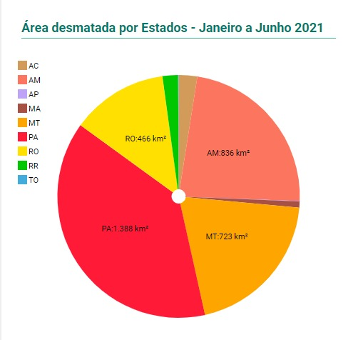Gráfico desmatamento do INPE
Com Ricardo Salles, que sintetizou a intenção do governo em esvaziar as políticas de proteção ambiental ao proferir, em reunião ministerial, a famosa frase “passar a boiada” enquanto a atenção se volta para o combate à pandemia do novo coronavírus, o desmatamento avançou. Projetos de lei em tramitação no Congresso, em vez de frear o ímpeto da destruição, criam insegurança e representam um retrocesso, como os PLs 490/2017 (que abre terras indígenas para atividades predatórias) e 2633/2020 (anistia a grileiros).
Doutor em Engenharia Ambiental, o professor da Universidade Federal do Amazonas (Ufam) Carlos Edwar denominou o PL 207 como um “despautério”, por fragilizar o Ipaam e também as pessoas que trabalham com o meio ambiente.
“Simplesmente absurdo! Isso praticamente joga o órgão ambiental numa situação de completa inviabilidade. Na verdade, os estudos ambientais passam a ser quase desnecessários, qualquer porcaria que se quiser pode ser entregue. Eu não entendo, sinceramente, como isso saiu da cabeça de alguém!”, desabafou.
Edwar espera um posicionamento firme por parte dos Ministérios Públicos Federal e do Estado, e salienta que o PL afronta o artigo 225 da Constituição Federal, estabelecendo um regramento mais frágil do que aquele que a União preconiza. Esse tipo de hierarquia jurídica impede que Estados e municípios sejam mais lenientes em relação à legislação. O professor da Ufam entende que cabe uma ação direta de inconstitucionalidade contra o PL 207.
“Isso que aconteceu no Amazonas não é algo isolado. Propostas de flexibilização do licenciamento ambiental vem ocorrendo também em nível federal, pelo que sei já aconteceu em Roraima, em outros Estados, então o contexto é preocupante, estamos vivendo uma situação de retrocesso muito grande”, lamenta.
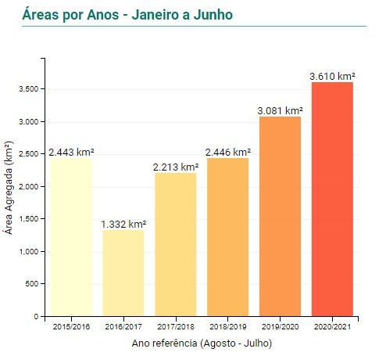Gráfico INPE
O autor do projeto
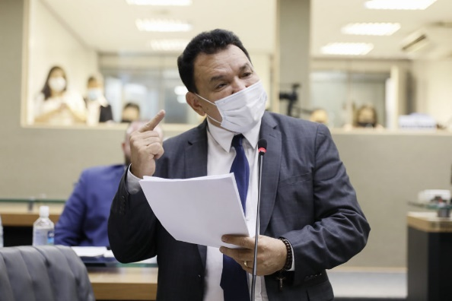Tony Medeiros (PSD), durante a votação na Sessão Plenária híbrida no dia 7 de julho (Foto: Alberto César Araújo/Aleam)
A reportagem da Amazônia Real procurou o deputado Tony Medeiros, autor da proposta, mas a assessoria de imprensa não retornou o contato até a publicação da reportagem. No site da Assembleia Legislativa, Medeiros tratou a questão ambiental como um impeditivo para o desenvolvimento econômico do Amazonas.
“Nós já discutimos por muitas vezes nesta Casa que duas coisas travam o desenvolvimento do estado: a questão ambiental e a outra é a regularização fundiária. Toda a economia do Amazonas passa pela questão ambiental, todas as indústrias, projetos agropecuários, construção civil e mineração, quase todos os segmentos passam pela questão do licenciamento ambiental”, disse.
Nos corredores do Poder Legislativo, sabe-se que o deputado do PSD trata o Projeto de Lei como uma espécie de “carro-chefe” para tentar a reeleição no ano que vem na casa legislativa.
A reportagem procurou também o Ipaam. Em resposta, a assessoria de comunicação do órgão informou que o diretor-presidente do Ipaam, Juliano Valente, aguarda posicionamento do governador Wilson Lima.

Comentários: ( ) Positivos ( ) Negativos ( ) Neutros
• Análise do Conteúdo:

